

**Relatório Sprint 1**

**Turma 3DD-Grupo 23**

**1220879 – Rafael Brandao**

**Professor:**

André Moreira, ASC

**Unidade Curricular:**

Arquitetura de Sistemas

**Introdução**

O presente relatório foi escrito no âmbito do Sprint 1 da unidade curricular **Administração de Sistemas.**

Com este trabalho pretendemos aprender mais sobre esta unidade curricular e aplicar os métodos ensinados pelo Professor.

Iremos apresentar as User Stories que foram pedidas, seguida da sua explicação e como foi desenvolvida. Também apresentaremos imagens para evidenciar melhor o processo e comandos utilizados.

**User Story 4 – Rafael Brandão**

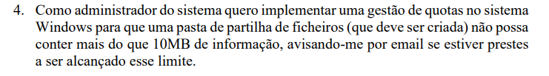

Começamos por ativar o Quota Management no disco pretendido (C: ):

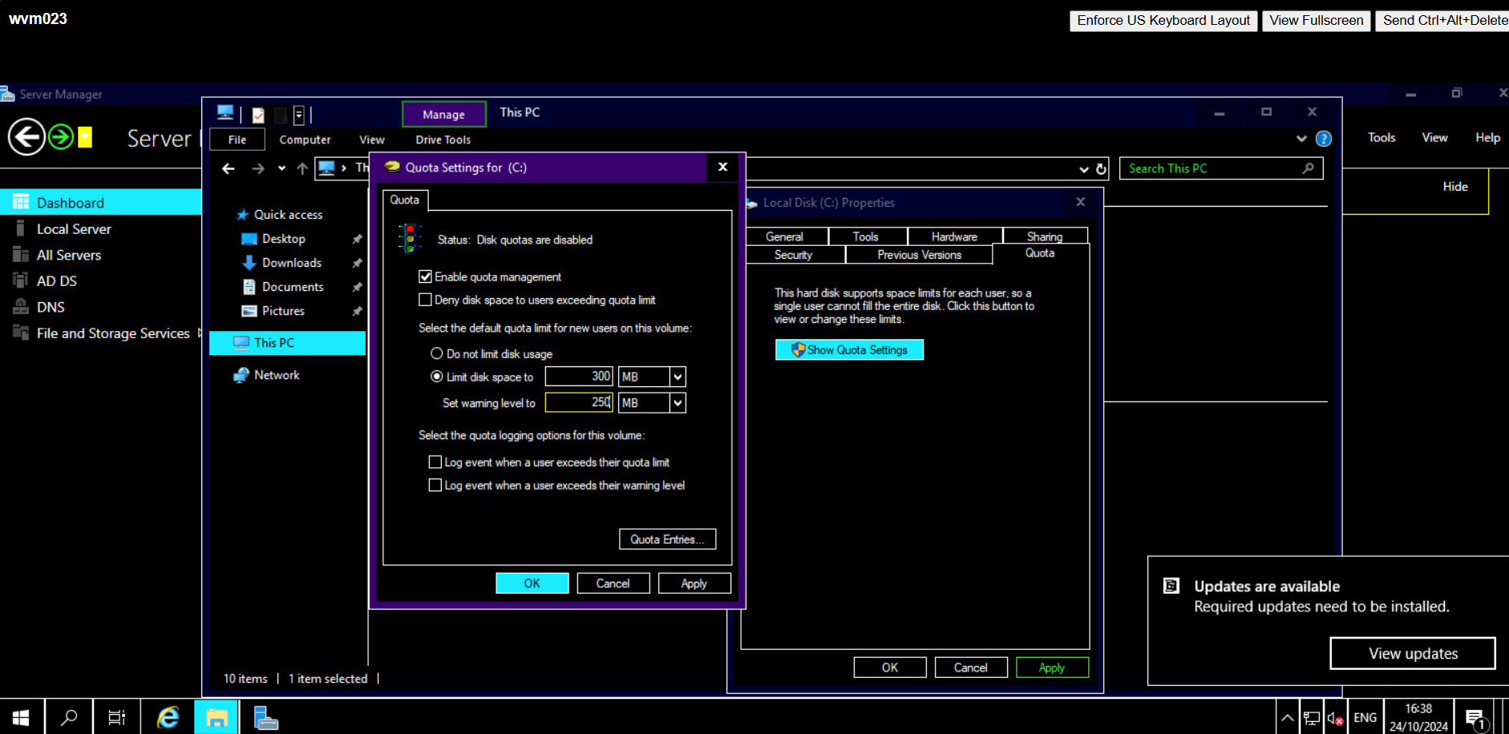

Foi então criada a pasta, “pasta_partilhada” dentro do disco em que ativamos o Quota Management. De seguida adicionamos o File Server Resource Manager para podermos fazer a configuração das quotas na pasta que pretendemos.

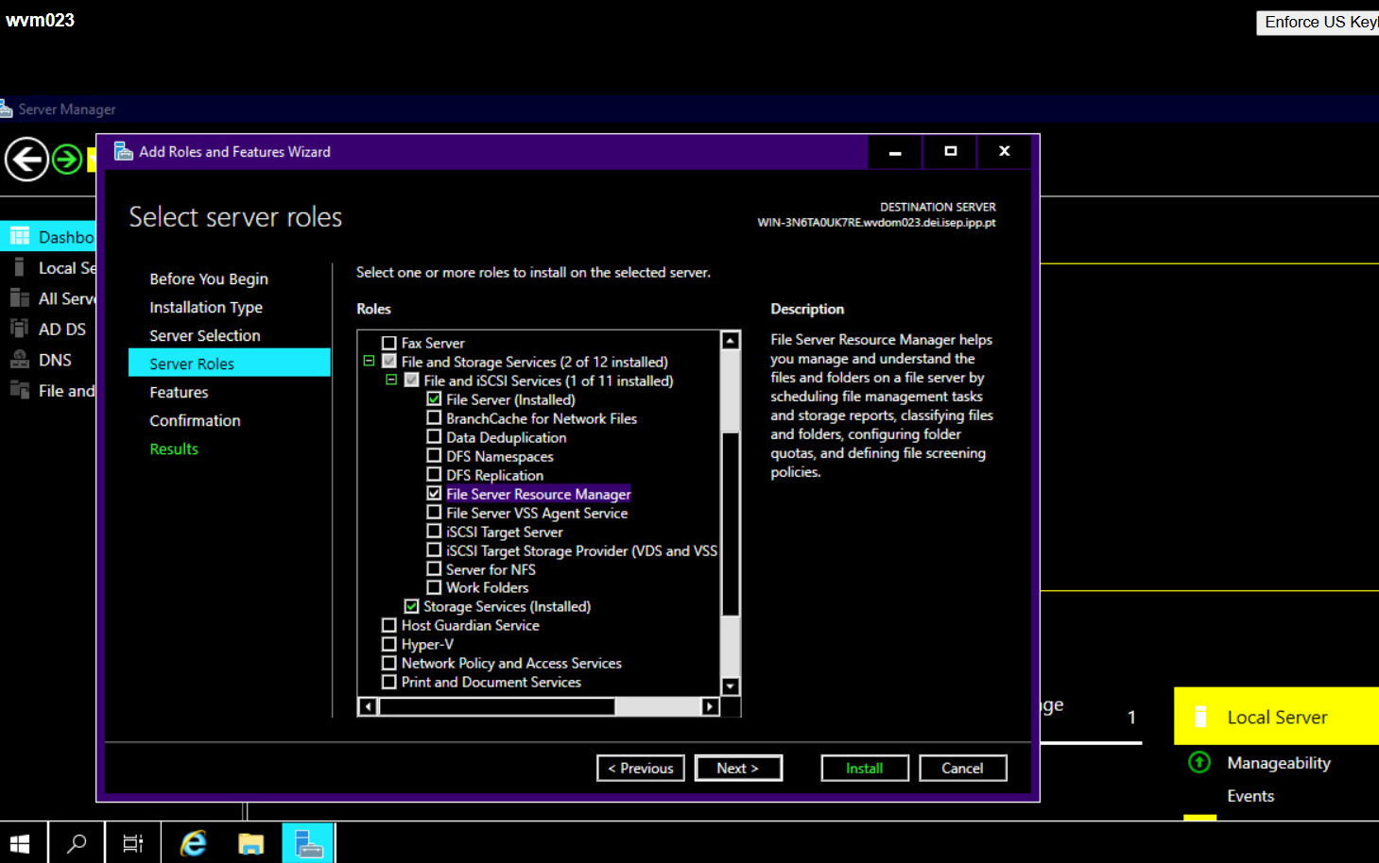

Adicionamos também o SMTP Server, para o ADMIN ser avisado quando estiver perto de ultrapassar o limite definido de quota.

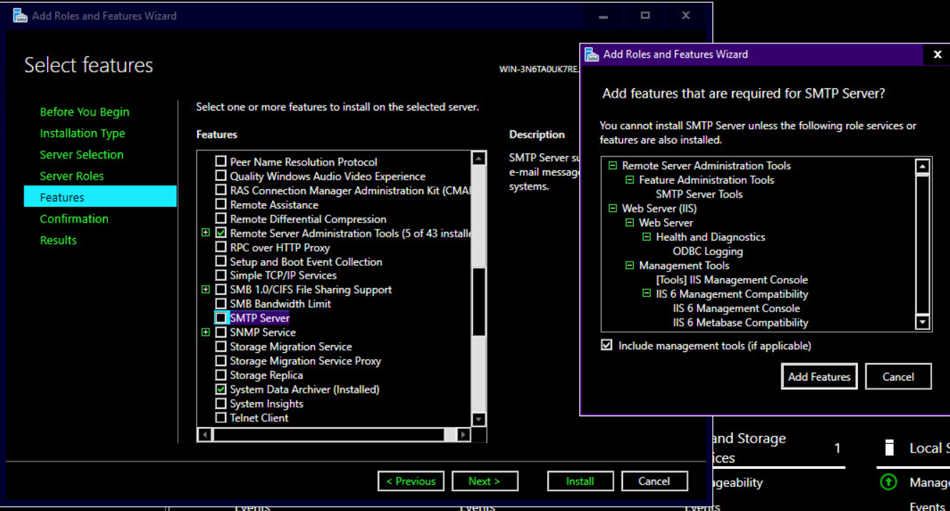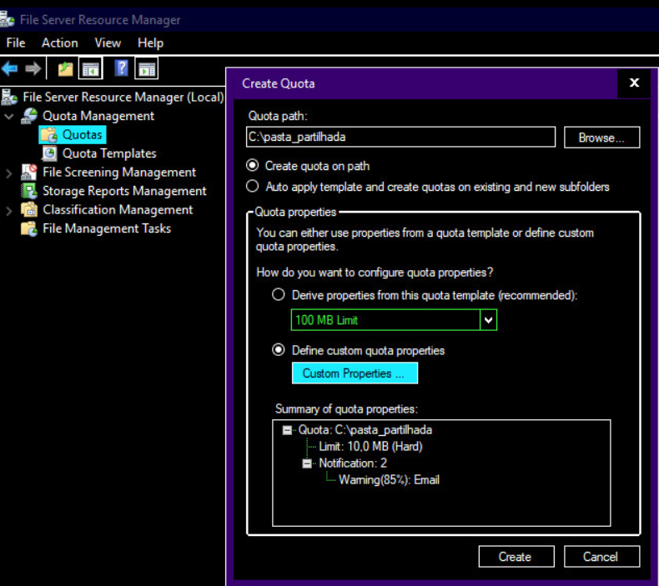

**User Story 7 – Rafael Brandão**

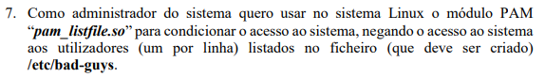

Primeiro passo, deveremos criar o ficheiro /etc/bad-guys.



Após listar os users aos quais pretendemos negar o acesso devemos configurar o arquivo PAM no ficheiro /etc/pam.d/sshd.



Significado dos parâmetros utilizados:

* onerr = succeed: I No caso de surgir erros, como, por exemplo, se o arquivo ‘/etc/bad-guys’ não existir, a autenticação será bem-sucedida.
* item=user: Especifica que o item a ser verificado é um user.
* sense=deny: Indica que o acesso deve ser negado caso o utilizador esteja na lista especificada.
* file=/etc/bad-guys: Este é o caminho para o ficheiro que contém a lista de utilizadores indesejados.

Se um user que tenha sido incluído no ficheiro /etc/bad-guys tentar efetuar login, não irá conseguir aceder ao sistema após estas alterações.

